ГАУКОДО КОДЮЦЭКТ
МАОУ гимназия № 32

Мониторинг качества воды некоторых родников Калининграда и Калининградской области

Автор:
Асатрян Гор, ученика 11 класса МАОУ гимназии №32
Руководитель: Кумичева С.И.,
заместитель директора ГАУКОДО КОДЮЦЭКТ,
педагог дополнительного образования
Научный руководитель по микробиологическому контролю: Казимирченко О.В.,
кандидат биологических наук, доцент кафедры ихтиологии и гидробиологии КГТУ

2020год

Оглавление
Введение…………………………………………….…….………………………3
Глава 1. Обзор литературы …………………………...………………………… 4
Глава 2. Характеристика района исследования …………………………………7
2.1. Общая характеристика водоемов Калининградской области ……………7
2.2. Подземные воды Калининградской области ………………………………9
Глава 3. Материал и методика …………………………………………………..10
Глава 4. Результаты исследований и их обсуждения…………………………12
4.1. Микробиологический анализ воды ………………………………………12
4.2. Химический анализ воды …………………………………………………14
4.3. Анализ степени антропогенного воздействия на водоисточники ………17
Глава 5. Заключение и выводы ………………………………………………..19
Список использованной литературы…………………………..…….……….…20
Приложения ………………………………………………………………………21

Введение.
Калининградская область — самый западный регион России, являющийся полуэксклавом, поэтому для области очень важно следить за качеством воды, ведь ничего в природе не может существовать без воды. А родники - важный компонент природной среды и представляют собой естественные выходы подземных вод на поверхность. Используется родниковая вода в самых разных целях, например, в питьевых, лечебных и рекреационных.
На родники, в данный момент оказывается существенное антропогенное воздействие. Люди, приезжая за водой на родники, не всегда поступают обдуманно – оставляют мусор, огораживают родники заборами из разных материалов, которые способны гнить и заражать воду. Особую опасность представляет загрязнение питьевой воды микроорганизмами, которые относятся к патогенным и могут вызвать вспышки разнообразных эпидемических заболеваний людей и животных. Поэтому важной задачей является разработка рекомендаций по охране, восстановлению и использованию родников. Данная тема актуальна как в глобальном, так и в региональном плане. Родники — выход подземных вод на поверхность они отражают их состояние и могут служить индикаторами экологической обстановки на водосборной площади. Ввиду того, что население Калининградской области активно пользуется водой из родников, мы считаем нашу работу наиболее актуальной.
Цель работы: провести мониторинг качества воды некоторых популярных родников города и области по микробиологическим и химическим показателям за три года.
Задачи:
1. Провести микробиологический анализ воды из родников пос. Борисово, пос. Люблино, пос. А. Космодемьянского, о. Октябрьский в Калининграде.
2. Провести химический анализ воды указанных родников.
3. Оценить степень антропогенного воздействия на родники.
Глава 1. Обзор литературы.
Источники подземных вод – родники, ключи, естественные выходы подземных вод на земную поверхность.
Образование источников может быть обусловлено различными факторами: пересечением водоносных горизонтов отрицательными формами современного рельефа (например, речными долинами, балками, оврагами, озерными котловинами), геолого-структурными особенностями местности (наличием трещин, зон тектонический нарушений, контактов изверженных и осадочных пород), фильтрационной неоднородностью водовмещающих пород и др.
Родники делятся на восходящие, нисходящие; по времени действия на: постоянные, сезонные, временные. Нисходящие родники - это родники, выходящие на склонах речных долин и в оврагах. Восходящие родники представляют естественные выходы напорной воды, которая может подниматься либо под влиянием гидростатического давления, либо под влиянием газов и паров. Количество воды, получаемой из источника (скважины, колодца или другой горной выработки) в единицу времени, выраженное в м3/сутки или в л/с, называют дебит.
Для всех родников нашей области характерны гидрокарбонатно-кальциевые воды с незначительным содержанием железа и фосфора. Содержание органических веществ и азота изменяется в зависимости от загрязненности родников. Общая жесткость воды в них почти соответствует требованиям ГОСТа на питьевую воду [7].. При пользовании родниками следует помнить, что, чем толще фильтрующий слой земли, тем чище в нем вода. Необходимо также учитывать заселенность и хозяйственное использование территории над родником и рядом с ним. Эффективное хозяйственное использование территории над родником и наличие построек без канализационного слива способствуют загрязнению грунтовых вод.
Химический состав родниковых вод отличается большим разнообразием. Обычно при малых минерализациях (300-500 мг/л, редко больше 1 г/л) химический тип может резко меняться. На водораздельных пространствах встречаются воды гидрокарбонатного класса, кальциево-магниевой группы с низкой минерализацией (около 200 мг/л). Если в состав макрокомпонентов химического состава грунтовых вод входит нитрат-ион – это уже прямо свидетельствует о загрязнении.
Основами водного законодательства предусмотрено усиление контроля за санитарным состоянием водных ресурсов:
- не допускать свалок мусора и других отходов по берегам рек, являющихся источниками загрязнения грунтовых вод;
- запрещается обработка пастбищ сельскохозяйственных угодий, расположенных ближе 2, 5 км;
- не допускается внесение неорганических соединений и минеральных удобрений по снежному покрову;
- необходимо организовать охрану родников и ручьев, питающих реки;
- необходим системный контроль, состояние подземных вод и окружающей среды.
Влияние отдельных отраслей народного хозяйства на формирование качества подземных вод бассейна:
- Сельское хозяйство. Здесь следует выделить земледелие, которое в результате применения удобрений и ядохимикатов следует рассматривать как отрасль, вносящую значительное количество загрязнений в подземные воды. В качестве сосредоточенных источников загрязнения в сельском хозяйстве выделяются животноводческие фермы.
- Свалки. Наиболее опасным компонентом свалок является фильтрат, образующийся за счет инфильтрации атмосферных осадков и отжима жидкости при уплотнении.
- Транспорт. На крупных автомагистралях применяются противогололедные смеси, содержащие каменную соль; за зиму вносят десятки (до 60-80) килограмм соли на погонный метр. Деревенские колодцы, даже отстоящие на сотни метров от дорог, имеют повышенную за счет хлоридов минерализацию воды. Типичными для автотранспорта являются такие загрязняющие вещества, как хлориды, нитраты, нефтепродукты, включая ароматические углеводороды, свинец, кадмий и другие тяжелые металлы и др. ([7]. Фомин Г. С.).
Основные источники загрязнения:
- промышленные предприятия – 40%
- сельскохозяйственные предприятия – 15%
- жилищно–коммунальное хозяйство – 10%
Ввиду актуальности проблемы изучения режима подземных вод при АН СССР создана Комиссия «Режим и баланс подземных вод» (1980). В связи с резким увеличением масштабов промышленного и сельскохозяйственного производства, расширением урбанизации, дальнейшим ростом мелиоративного строительства остро встала проблема научно-методического обоснования изучения техногенных режимов подземных вод и гидрогеолого - экологической оценки территорий. На первое место выдвинулись исследования по оценке техногенных изменений режима подземных вод. Она все больше и больше приобретает мониторинговый и экологический характер.
В 90-е годы происходит несбалансированная реорганизация изучения режима в связи с постановкой задач мониторинга подземных вод и геологической среды в целом.
Наступил период сокращения, консервирования и ликвидации наблюдательных сетей, прекращения кураторской деятельности, спада интереса к изучению режима, которые привели к стагнации и даже определенному развалу устоявшейся службы изучения режима подземных вод.
В работах Л.С. Язвина и И.С. Зекцера (1996) отмечается, что пресные подземные воды в России играют существенную роль в обеспечении питьевой водой. При этом наблюдается тенденция к увеличению их доли в хозяйственно-питьевом водоснабжении. Они проанализировали воздействие различных антропогенных факторов на ресурсы подземных вод. В связи с тем, что эксплуатация подземных вод часто ведется большей частью нерационально и эксплуатационные запасы обычно утверждаются на определенный срок, то в последние годы в России вслед за зарубежными исследованиями подошли к пониманию необходимости комплексного исследования подземных и поверхностных вод (Раткович, 2000; Ковалевский, 1998).
В настоящее время в различных городах России проводится изучение выходов подземных вод с целью их использования в качестве источников питьевого водоснабжения.
Глава 2. Характеристика района исследования.
2.1. Общая характеристика водных объектов Калининградской области
Родники – это естественные выходы подземных вод на поверхность Земли. Родниковая вода часто используется местными жителями для питья, даже для лечения. Однако, мало кто наблюдает за антропогенными преобразованиями родников, мало кто анализирует качество используемой воды. А ведь порой рядом с родниками расположены свалки, дороги, по которым проезжают автомобили, находятся кафе и жилые здания. Это становится настоящей проблемой и определяет актуальность и необходимость нашего исследования.
Образование источников может быть обусловлено различными факторами: пересечением водоносных горизонтов отрицательными формами современного рельефа (например, речными долинами, балками, оврагами, озерными котловинами), геолого-структурными особенностями местности (наличием трещин, зон тектонический нарушений, контактов изверженных и осадочных пород), фильтрационной неоднородностью водовмещающих пород и др.
Родники делятся на восходящие, нисходящие; по времени действия на: постоянные, сезонные, временные. Количество воды, получаемой из источника в единицу времени, выраженное в м3/сутки или в л/с, называют дебит.
В области насчитывается 339 водотоков общей протяжённостью 5181 км, около 945 мелиоративных систем, с общей длиной 3384 км, 150 озёр и прудов суммарной площадью 61 кв. км, 239 болот площадью 821 кв. км, что составляет около 7% территории области.
Особенность водоёмов Калининградской области ― трансформация в процессе хозяйственной деятельности. Поэтому, трудно определить происхождение водоёма – естественный он или искусственный.
Большинство водоемов Калининградской области на протяжении длительного времени испытывают значительное антропогенное воздействие. По степени трансформированности выделяются четыре группы пресноводных экосистем (1):
1. Природные, или естественные, водные экосистемы, не подвергшиеся антропогенной трансформации. В области не сохранились.
2. Малонарушенные водные экосистемы, находящиеся лишь под косвенным воздействием хозяйственной деятельности. Это верховья некоторых рек, текущих с Вармийской и Виштынецкой возвышенностей (р. Корневка, Красная, Писса, Анграпа, Вика), озёра Виштынецкой группы.
3. Умеренно трансформированные (нарушенные, но сохранившие способность к саморегуляции, самоочищению, возобновлению основных компонентов биоты). К этой группе относится большинство пресноводных экосистем области. Из фауны гидробионтов вследствие загрязнения рек исчезают виды, наиболее чувствительные к эвтрофированности воды (стрекозы, веснянки, ручейники), следом за ними и представители ихтиофауны (лососевые, миноговые, корюшковые).
4. Сильно трансформированные (в основном утратившие регуляторные функции) экологические комплексы, примерами которых являются приустьевая часть р. Преголя в пределах Калининграда, устье р. Мамоновки, реки, ручьи, озёра и пруды в Калининграде и других городов области.
2.2. Подземные воды Калининградской области.
Для хозяйственно-питьевого водоснабжения области разведано 22 месторождения подземных вод, эксплуатационные запасы которых составляют 0,21 км3/год, в том числе 0,17 км3/год подготовлено для промышленного освоения. На разведанных участках отбирается 0,044 км3/год воды. Степень освоения запасов подземных вод колеблется в пределах от 6% (г. Ладушкин) до 76% (г. Черняховск). В области имеются 56 потенциальных источников загрязнения подземных вод. К наиболее крупным относятся - свалки городов Калининград, Краснознаменск, Советск, Балтийск, пометохранилища птицефабрик "Калининградская", "Гурьевская", иловые поля очистных сооружений городов Калининград, Советск, склад химических удобрений г. Гвардейска. Подземные воды Калининградской области входят в центральную часть Прибалтийского артезианского бассейна. Они залегают в геологических отложениях раннего возраста. Осадочные породы платформенного чехла содержат не менее тридцати водоносных горизонтов. Наибольшее хозяйственное значение имеют подземные воды, связанные с отложением четвертичного периода. Они удовлетворяют около двух третей хозяйственной потребности области. Подземные воды встречаются в области повсеместно, но отличаются различными условиями залегания и неодинаковой мощностью: от 1–5 до 45–50 метров. Водовмещающими породами (то есть содержащими воду) являются пески и песчано-гравийные смеси. Они содержат пресные воды, которые можно использовать для водоснабжения. Водоносные горизонты, как правило, изолированы друг от друга – разделены водонепроницаемыми толщами водоупоров, например, глинами. Подземные воды ближайшего к поверхности горизонта, не перекрытые водонепроницаемыми породами, называются безнапорными водами. Воды, располагающиеся ниже базиса эрозии, принимающие участие в питании рек и озер, называются грунтовыми.
Ежегодно мощные скважины дают около 90 миллионов кубометров подземных вод. Половина из них идет на нужды водопотребления городского населения, четверть используется в промышленности и четверть – в сельском хозяйстве. Объем использования подземных вод постоянно увеличивается. Все исследуемые нами родники можно отнести к малодебетным, кроме того, большинство из них лесные. По органолептическим показателям вода 2-ух исследуемых нами родников пригодна для питья, вода родника на острове – не пригодна. Исследуемые нами родники обустроены.
Глава 3. Материал и методики.
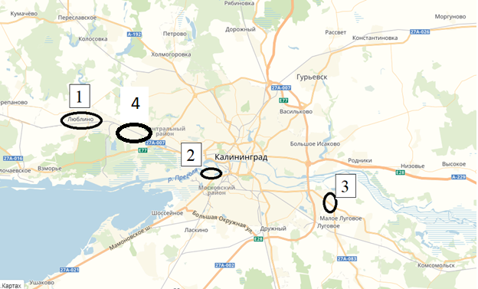
Сбор проб осуществлялся нами в сентябре-октябре 2018 года, марте 2019(проводился химический анализ), сентябре 2019. Забор воды производился в трёх родниках города и области: п. Люблино г. Калининград, остров Канта г. Калининград, п. Борисово. (в сентябре 2019 добавился родник в пос. А.Космодемьянского)
Рис.1 Расположение популярных родников
1 – п. Люблино, 2 – о. Октябрьский (г.Калининград), 3 – п. Борисово, 4- пос. А. Космодемьянского.
Пробы воды анализировали по микробиологическим и химическим показателям. Микробиологический анализ включал определение общего микробного числа воды (ОМЧ) и наличия бактерий группы кишечных палочек (БГКП). Подсчет ОМЧ воды производился по формуле: ОМЧ= (количество колоний в чашке Петри №1+ количество колоний в чашке Петри №2), колоний образующих единицу/мл (КОЕ/мл). При обнаружении БГКП посев проводился на среду Эндо.
Химический анализ воды включал определение основных показателей качества воды - количества фосфатов, нитратов, нитритов, жёсткости воды и кислотности среды.
Цель химического анализа воды – выявление состава растворенных веществ.
Исследования химических показателей проводились с использованием учебной микро-лаборатории «Визоколор», которая сформирована по модульному типу, когда каждый модуль - тест-комплект предназначен для исследования одного показателя. Родниковую воду тестировали на определение нитратов, нитритов и фосфатов.
Также, определяли рН и жёсткость родниковой воды.
В природных водах рН колеблется в пределах от 6,5 до 9,5. норма – 6,5–8,5. Если рН воды ниже 6,5 или выше 8,5, то это указывает на её загрязнение сточными водами. Вода, сильно загрязненная органическими веществами животного происхождения и продуктами гниения, обычно имеет щелочную реакцию (рН>7), а вода, загрязнённая стоками промышленных предприятий, – кислую (рН<7). (8)
Визуально определялась степень антропогенного воздействия на родники.

Глава 4. Результаты исследований и их обсуждение.
4.1. Микробиологический анализ воды.
Результаты микробиологического анализа качества родниковой воды по показателю общего микробного числа представлены в таблице 1.
Таблица 1. Показатели общего микробного числа проб воды
Наименование пробы | ОМЧ, КОЕ/мл
 | 2018 год | 2019 год
Проба 1  (о. Октябрьский) | 3 | 4
Проба 2  (пос. Борисово) | 800 | 76
Проба 3  (пос. Люблино) | 14 | 21
Проба 4 (пос. А. Космодемьянского | не исследовали | 37

Общее микробное число воды включает определение сапрофитных бактерий, утилизирующих легкодоступное органическое вещество. Микробное число питьевой воды, согласно требованиям Санитарных правил и норм, не должно превышать 50 колониеобразующих единиц (КОЕ) в 1 мл.

В пробах, отобранных из родников в посёлках Люблино, пос. А. Космодемьянского, о. Октябрьский в г. Калининграде, общее микробное число воды соответствовало нормативному показателю.

Превышение показателя общего микробного числа воды регистрировали в пробе, отобранной из родника в пос. Борисово. В 2018 г. показатель превышал нормативное значение в 40 раз. В 2019 году общее количество сапрофитных бактерий понижалось, однако общее микробное число воды также не соответствовало нормативному показателю.

Минимальные показатели общего микробного числа воды отмечали в пробах воды, отобранных из родника на о. Октябрьский.

Рост бактерий, расщепляющих органические вещества, наблюдали при посеве воды в питательный пептонный бульон в пробирки (Приложение, рис. 2.1).

Описание характера роста сапрофитных бактерий представлено в таблице 2.
Таблица 2. Характеристика роста сапрофитных бактерий в питательном пептонном бульоне.
Наименование пробы | Характер роста сапрофитных бактерий
 | пленка | осадок | помутнение
2018 год
Проба 1  (о. Октябрьский) | рост не обнаружен | рост не обнаружен |  | рост не обнаружен
Проба 2  (пос. Борисово) | - | густой |  | сильное
Проба 3  (пос. Люблино) | плотная, пигментированная (оранжевого цвета) | густой |  | -
2019 год
Проба 1  (о. Октябрьский) | плотная, пигментированная (оранжевого цвета) | густой |  | среднее
Проба 2  (пос. Борисово) | толстая, пигментированная (жёлто-зелёного цвета) | незначительный |  | среднее
Проба 3  (пос. Люблино) | плотная, пигментированная (оранжевого цвета) | плотный |  | сильное
Проба 4 (пос. А. Космодемьянского) | тонкая, не пигментированная | незначительный |  | сильное

Интенсивность роста сапрофитных бактерий различалась в зависимости от места и времени отбора пробы. Рост сапрофитных бактерий, формирующих плёнку на питательном бульоне, указывает на то, что бактерии относятся к аэробным, использующим для развития кислород. Присутствие аэробных бактерий - косвенный показатель наличия достаточной концентрации кислорода в родниковой воде. В основном аэробные бактерии обладали способностью выделять в среду красящее вещество – пигмент, который является одним из защитных механизмов бактерий от неблагоприятных факторов среды.
Концентрирование бактерий в виде осадка на дне пробирок с питательным бульоном свидетельствует о том, что в воде из родников присутствуют анаэробные бактерии.
Результаты микробиологического анализа качества родниковой воды по показателю бактерий группы кишечной палочки представлены в таблице 3.
Бактерии кишечной группы - показатель фекального загрязнения воды. Кишечные бактерии попадают с бытовыми сточными водами, водами с животноводческих ферм. Присутствие в воде бактерий группы кишечных палочек характеризует санитарное неблагополучие водоисточников.

Таблица 3. Результаты анализа воды по наличию бактерий группы кишечных палочек (БГКП)
Наименование пробы | БГКП
 | 2017 год | 2018 год | 2019 год
Проба 1  (о. Октябрьский) | не обнаружены | не обнаружены | обнаружены
Проба 2  (пос. Борисово) | не обнаружены | обнаружены | не обнаружены
Проба 3  (пос. Люблино) | обнаружены | не обнаружены | не обнаружены
Проба 4 (пос. А. Космодемьянского) | не исследовали | не исследовали | не обнаружены

В исследуемых нами пробах родниковой воды в 2017 году БГКП обнаружены в пробе 3 (пос. Люблино), в 2018 году в пробе 2 (пос. Борисово), в 2019 году в пробе 1 (о. Октябрьский).
Возможными источниками попадания кишечных бактерий послужило:
- в пос. Борисово стоки от частного жилого сектора;
- родник на о. Октябрьский находится вблизи реки Преголя, вполне вероятно, что слив сточных вод происходит от кафе, расположенных на берегах реки («Верфь», «Мадам Буше», «Наше Кафе»);
- в поселках Люблино и А. Космодемьянского недалеко от родников находятся сельскохозяйственные угодья.
4.2. Химический анализ воды
Химический анализ воды проводился в лаборатории ГАУКОДО КОДЮЦЭКТ при помощи тестеров микро-лаборатории «Визоколор» (Приложение, рис.1).
Таблица 4. Химический анализ воды родников
Показатель | Люблино |  |  | Остров Октябрьский |  |  | Борисово |  |  | ПДК
 | 2018 год | 2019год | 2019* год | 2018 год | 2019 год | 2019 *год | 2018 год | 2019 год | 2019 *год
-PO4, мг/л | 2 | 0 | 0,5 | 0,7 | 0 | 1,5 | 0,5 | 0 | 0,5 | 3,5
-NO3, мг/л | 0 | 0 | 0 | 0 | 0 | 1 | 1 | 3 | 0 | 45
-NO2, мг/л | 0 | 0 | 0 | 0 | 0 | 0 | 0 | 0,2 | 0 | 3
pH | 7,5 | 7,5 | 7 | 8 | 8 | 8 | 7,5 | 7 | 7 | 6-9
Жёсткость | 0,71 | 2,14 | 5,35 | 1,07 | 3,2 | 8,2 | 9,63 | 10,34 | 13,2 | 10
*(сентябрь 2019)
Показатель | А.Космодемьянского*
-PO4, мг/л | 1,5
-NO3, мг/л | 1
-NO2, мг/л | 0
pH | 7
Жёсткость | 11,77

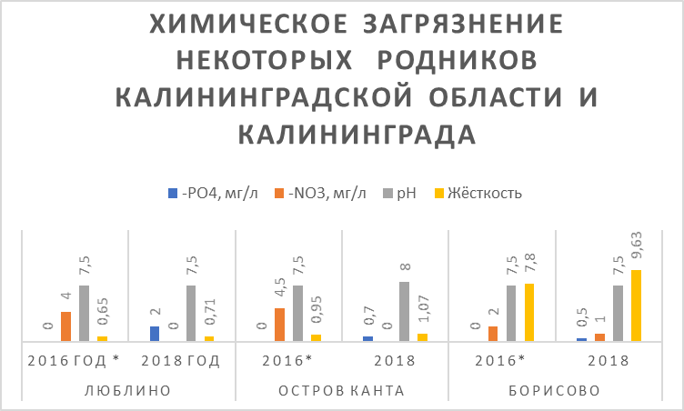

Рис.1 Химический анализ воды за (содержание -NO3, мг/л)
Как видно из диаграммы, произошло увеличение фосфатов, это связано, вероятно, с тем, что в родники попадают сточные воды. В поселке Борисово есть частный жилой сектор, родник на о. Октябрьский находится вблизи реки Преголя, вполне вероятно, что кафе, стоящие на берегах реки («Верфь», «Мадам Буше», «Наше Кафе») сливают воду с моющими средствами, которая также попадает в родники, в поселках Люблино и А. Космодемьянского находятся сельскохозяйственные угодья. Также видно, что увеличивается жёсткость воды, это возможно из-за попадания в грунтовые воды солей кальция и магния, возможно, их фосфатов.
4.3. Анализ степени антропогенного воздействия на водоисточники
Анализируя степень нарушенности естественного состояния родниковой экосистемы и характер антропогенного воздействия на них, мы использовали 6 показателей (табл. 6). Антропогенное вмешательство во многом определяет урбанизацию родников и их трансформацию. Антропогенное воздействие проводили в баллах по методике Янчуревич (2003):
1. Близость / удалённость промышленных предприятий: 5 баллов – водоём в пределах радиуса 100 м; 4 — 100 - 500 м; 3 - 500 - 1000 м; 2 - 1 - 2 км; 1 - 3 - 5 км; 0 - более 5 км.
2. Близость / удалённость жилья, гаражей и прочих построек: 5 баллов- менее 20 м; 4 - 20 - 50 м; 3 - 50 - 100 м; 2 - 100 - 500 м; 1 - 500 - 1000 м; 0 - более 1 км.
3. Близость / удалённость автомобильных, железных дорог: 5 баллов-менее 20 м; 4 - 20 - 50 м; 3 - 50 - 100 м; 2 - 100 - 500 м; 1 - 500 - 1000 м; 0 - более 1 км.
4. Близость / удалённость агроценозов: 5 баллов - менее 20 м; 4 - 20 - 50 м; 3 - 50 - 100 м; 2 - 100 - 500 м; 1 - 500 - 1000 м; 0 - более 1 км.
5. Рекреация (наличие кострищ, бытового мусора): 1 балл – есть; 0 - нет.
7. Сток с промышленных предприятий: 1 - есть; 0 - отсутствует.
8. Строительные работы (строительство дорог, жилья, прокладка трубопроводов и т.п.): 1 - есть, 0 – нет.
Таблица 2. Степень урбанизации исследуемых родников в баллах.
Показатели | Остров Октябрский | пос. Люблино | пос. Борисово | пос. А. Космоде мьянского
Близость /  удалённость  промышленных  предприятий, где 5 – очень близко | 5 | 0 | 5 | 0
Близость /  удалённость  автомобильных, железных дорог, где 5 – очень близко | 5 | 5 | 5 | 5
Близость /  удалённость  агроценозов, где 5 – очень близко | 0 | 5 | 3 | 3
Рекреация  (наличие кострищ,  бытового мусора) | 1 | 3 | 0 | 2
Сток с промышленных  предприятий | 0 | 0 | 0 | 0
Строительные  работы  (строительство  дорог, жилья,  прокладка  трубопроводов и  т.п.) | 4 | 0 | 1 | 2
Итого | 15 | 13 | 14 | 12

Из таблицы видно, что наибольшим антропогенным изменениям подвержены родники на острове Октябрьский и в п. Люблино, однако связь между антропогенным воздействием и значением микробного числа не прослеживается. Только для родника в п. Борисово высокое антропогенное воздействие коррелирует с высоким микробным загрязнением.
Глава 5. Заключение и выводы
Таким образом, в работе представлены данные по оценке качества воды наиболее популярных родников города Калининграда и ближайших к нему поселков.
В ходе проведенных исследований можно сформулировать следующие выводы:
1. Микробиологический анализ воды из родников показал, что наиболее чистой и пригодной для использования в питьевых целях была вода из родника на Острове Октябрьский, наиболее загрязненной является вода из родника в посёлке Борисово, так как ОМЧ превысило нормативные значения и в воде были обнаружены БГКП, следовательно, воду следует употреблять только после кипячения.
2. Химический анализ выявил превышения ПДК: жёсткость воды в роднике поселка Борисово и поселке А.Космодемьянского высокая.
3. Наибольшим антропогенным изменениям подвержены родники на острове Октябрьский и в пос. Борисово.

Список использованной литературы
- Разумовский Л.В. - Природные и антропогенные трансформации водных экосистем европейской части России по результатам диатомового анализа. – М. Институт водных проблем РАН. – 2010г.
- Баринова И.И. География России. Природа. 8 класс.: Учеб. для общеобразовательных учебных заведений. – 3-е изд. – М.: Дрофа, 2011 г. – 304 с.
- География Калининградской области. – Ведерников, Л. Г. Зайчикова. - 3-е изд., перераб. - Калининград : Кн. изд-во, 1972. - 110 с. : ил., карт.; 22 см.
- Географический атлас Калининградской области. – Калининград: Изд-во КГУ, 2002. – С.64 – 66.
- Анализ воды. Справочник: Лео М.Л. Ноллет, Лин С.П. Де Гелдер(ред); перевод с английского языка 2-го издания под редакцией И.А. Васильевой, Е.Л. Пролетарской; Санкт-Петербург 2012 - ЦОП Профессия-919с.
- Государственное учреждение высшего профессионального образования Российский государственный технологический университет имени К.Э.Циолковского «МАТИ» - Практикум по экологическому мониторингу окружающей среды - Учебное пособие – 2008 г. 4
- СанПиН 2.1.4.1074-01 Питьевая вода. Гигиенические требования к качеству воды централизованных систем питьевого водоснабжения.
- Аргунова М. В. «Методы учебного экологического мониторинга», научно- методический журнал «Химия в школе» № 2 – 2009г.

Приложение 1.
Рис.1 Проведение химического анализа родниковой воды.
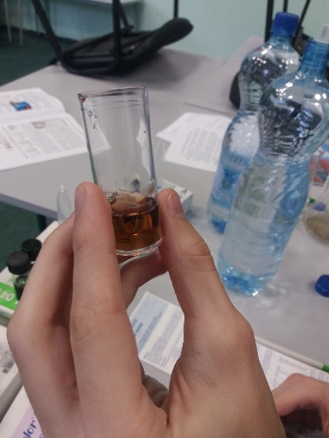
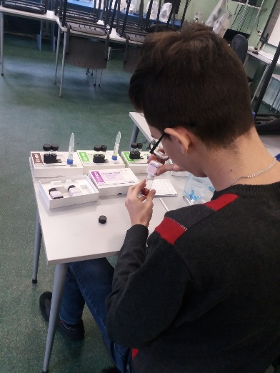
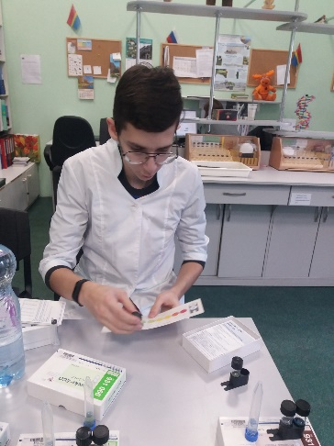

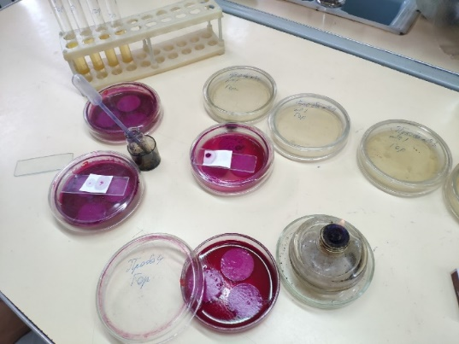
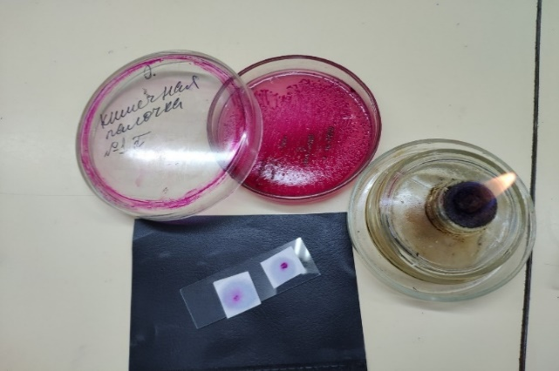
Рис.2 Проведение микробиологического анализа родниковой воды.
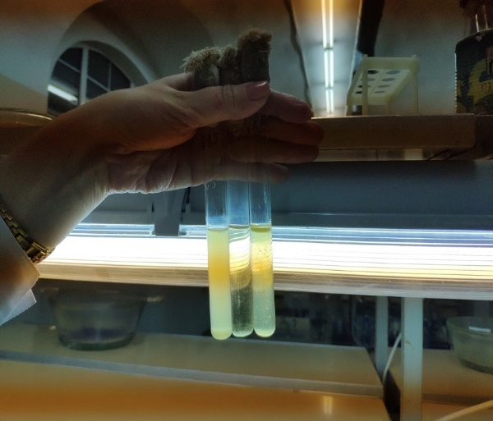 | 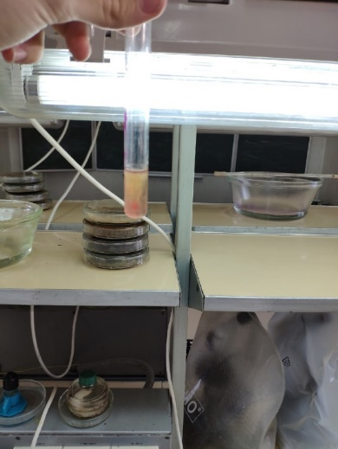
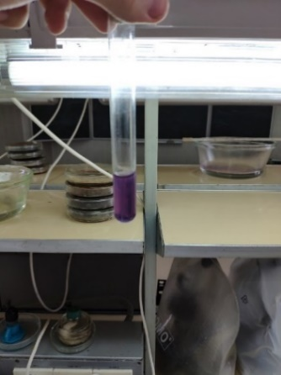 | 